Techniques d'analyse statistiques & spatiales
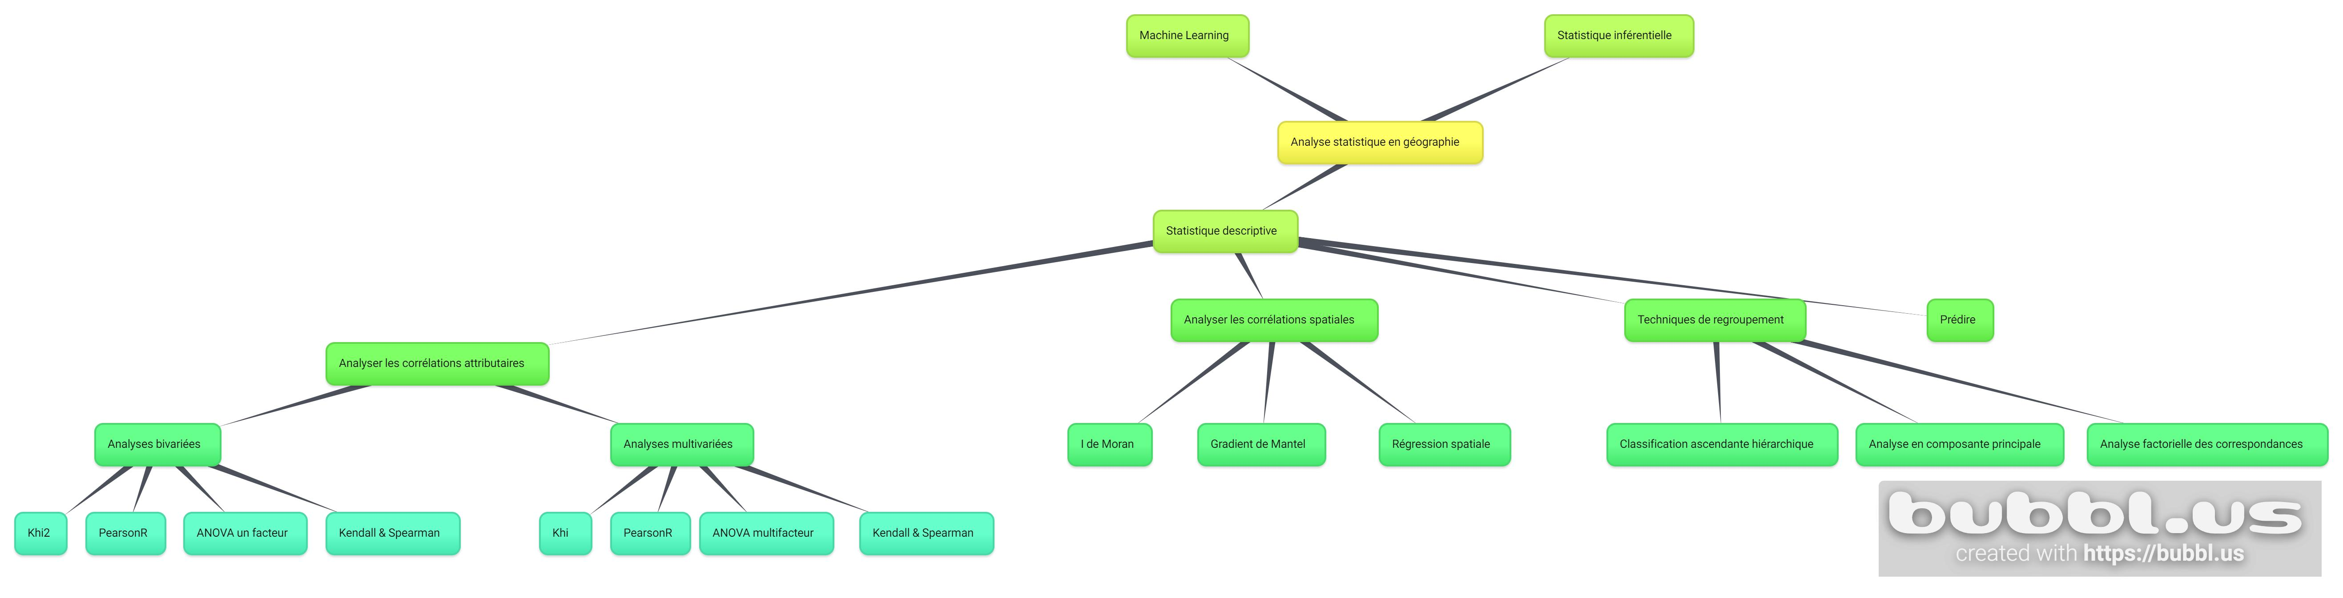Illustration 1: Les techniques connues en statistiques et analyse spatiale
Ce document a pour but de regrouper toutes les techniques statistiques et leurs explications, de sorte à ne pas avoir besoin de toujours rechercher des informations sur internet. Actuellement ce document est à usage purement personnel. Il contiendra des éléments de statistiques théoriques et des ressources accessibles gratuitement et les références (exercices, manuel de code, notebook etc).
Table des matières
Statistiques avec Python 3
Quelques ressources 3
Statistiques avec R 3
Quelques ressources 3
Analyse de données : généralités 3
Sources de données 3
Qu'est-ce qu'un test d'hypothèse ? 3
Normalité 3
Sources 4
Types de données 4
Applications 4
Structures spatiales courantes 5
Cluster 5
Réseau 5
Dispersion 5
Hiérarchie 5
Gradient 5
Vocabulaire 6
Bonnes pratiques 6
Comment préparer ses données ? 7
Lois & tests statistiques 7
Analyse de variance (ANOVA) 7
Test de pearson 8
La loi normale 9
Loi binomiale 9
Sources 9
Analyse de facteurs 9
Sources 9
Modélisation statistique 10
Approche descriptive 10
Approche explicative (ou déductive) 10
Approche prédictive 11
Modèles statistiques 11
Modèles de données 11
Modèles conceptuels 11
Modèles d'interaction 11
Moments statistiques 11
Modèles de simulation 11
Modèles de décisions 11
Arbres de décisions 12
Régression linéaire 12
Sources 14
Régression logistique 14
Techniques d'analyse spatiale 16
Notions et concepts 16
Autocorrélation spatiale 16
Indice d'autocorrélation spatial : I de Moran 18
Poids spatial 18
Décalage spatiale (spatial lag) 18
Getis-Ord 18
Spatial scan statistic de Kuldorff 18
Lissage local 18
DBscan 18
ST-DBscan 18
Importance des probabilités 19
Notions de géométrie/morphomath 19
Sources 19
Cartographie et représentation de données spatiales 19
Règles de sémiologie graphique 19
Cartographie statique 19
Cartographique dynamique/interactive 19
Sources 20
Classification ascendante hiérarchique 20
Conditions de validité 20
Pré-processing 21
Réalisation 21
Sources 21
Cartographie interactive 22
Pré-processing 22
Réalisations 22
Sources 22
Analyse raster 22
Concepts et notions de bases sur l'analyse raster 22
Quelques cas d'usage de l'analyse raster 22
Faire une analyse raster en Python 22
Faire une analyse raster avec R 22
Sources 22

Statistiques avec Python

Quelques ressources
Diapositives de présentation des modules de statistiques avec Python et d'exercice
Présentation des bibliothèques d'analyse de données en Python et application aux biens immobiliers.
Cibler des clients potentiels.
Initiation à Python et Visual Basic (non consulté)
Projet complet sur le ciblage de futurs clients potentiels pour une banque mondiale.
Faire une analyse spatiale exploratoire avec Python.
Notions de statistiques (appliquée à la biostatistique).

Statistiques avec R

Quelques ressources
ElementR : tutoriels et actualités en analyse de données en sciences humaines et sociales

Analyse de données : généralités

Sources de données

Qu'est-ce qu'un test d'hypothèse ?
Un test d'hypothèse commence par la définition d'hypothèse, qui sont motivées par des observations, des intuitions etc. Généralement, on produit deux hypothèses :
H0 : absence et H1 : présence. Exemple : si on étudie la relation entre l'altitude et la température, H0 = pas de relation entre l'altitude et la température. H1 = l'altitude influence la température.
Les test d'hypothèses sont vérifiés par des tests statistiques. Les tests statistiques les plus utilisés :
- analyse de variance,
- khi2,
- r de Bravais-Pearson,
- tests de régression,
- tests non paramétriques.

Normalité
Dans le cadre d'un test statistique, il est parfois nécessaire que la variable étudiée soit "normale". La normalité se mesure de plusieurs façons, et il est souvent intéressant d'utiliser plusieurs méthodes (test de Shapiro, histogramme et boxplot). Graphiquement, une distribution normale prend la forme d'une courbe en cloche. C'est aussi ce qu'on appelle une "distribution gaussienne". La loi normale est un modèle de distribution. La loi normale illustre une des phénomènes naturels, qui sont la conséquence de plusieurs évènements aléatoires.

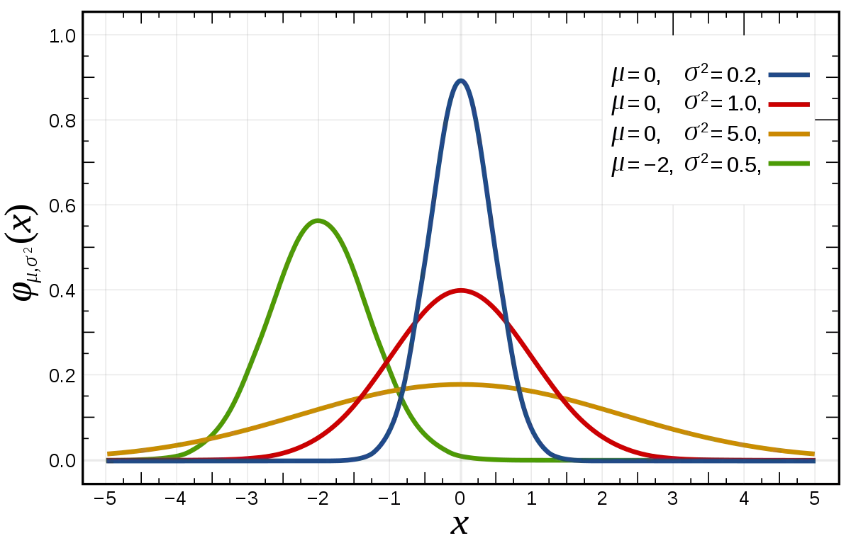Illustration 1: Représentation graphique de la loi normale

Mais que signifie la normalité ?

Sources
Loi normale - wikipédia
Pourquoi la distribution normale est démonstrative d'une variable aléatoire ?
La loi normale - CNRS

Types de données

Applications

Structures spatiales courantes

Cluster

Réseau

Dispersion

Hiérarchie

Gradient

Vocabulaire
Bruit : erreur ou résidu. souvent lié à des erreurs de mesure liée à des facteurs inconnus. On sépare le signal (information) du bruit (résidu) pour des techniques statistiques comme la régression, l'ANOVA ou encore les tests d'hypothèses.

LISA : indicateurs locaux d'association spatiale. Permet de mesurer l'autocorrélation spatiale locale. L'intérêt des LISA évoluent pour de grandes surfaces. Ex: I local de Moran. Ils nous aident identifier les zones de concentration inhabituelles de valeur. Les grappes représenteront des valeurs d'un même type, qui n'apparaissent pas sous l'hypothèse du hasard. Pour savoir si chaque lieu appartient à une grappe statistiquement significative, alors on doit comparer à ce que nous attendrions d'une répartition aléatoire.

Kernel density plot : sur une variable continue. Estimation non-paramétrique de la densité de probabilité de la variable. Probabilité estimée = fonction de densité de noyau.

Bonnes pratiques

Comment préparer ses données ?
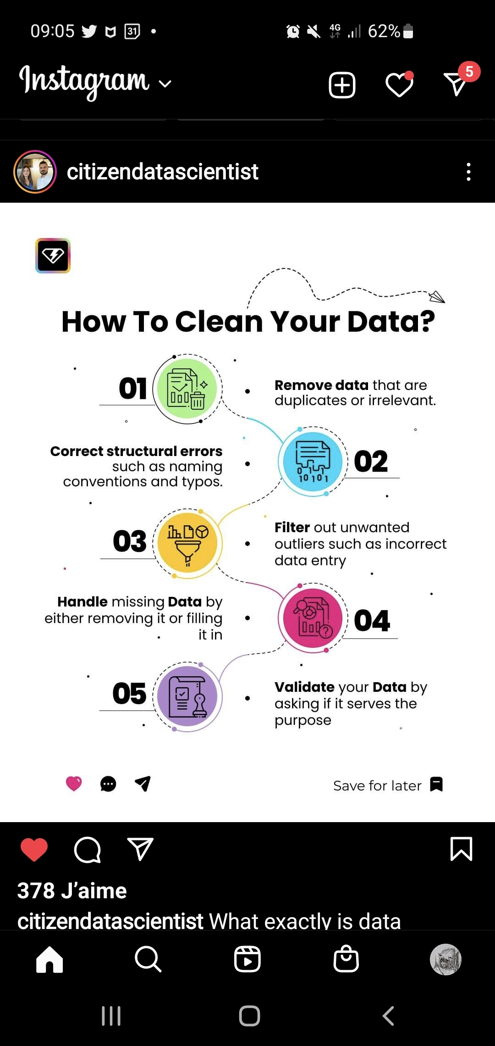Illustration 2: Les étapes de la préparation de données

Lois & tests statistiques

Analyse de variance (ANOVA)
A quoi sert-il ? L'analyse de variance permet de comparer des moyennes de différents groupes, pour savoir si ces moyennes sont dues au hasard ou s'il y a une relation entre la moyenne et le groupe. Ainsi, la variable explicative est catégorielle et la variable à expliquer est quantitative continue (moyenne).
Il existe plusieurs type d'ANOVA (analyse of variance).

Conditions de validités. Trois conditions doivent être tout ou partie remplies :
- égalité des variances des groupes. Pour ça, on peut utiliser une boîte à moustache ou bien, le test de Bartlett.
- Indépendance des échantillons. Cette indépendance est validée selon le contexte de l'étude.
- Normalité des résidus mesurée par le test de Shapiro.
Selon Introduction aux pratiques statistiques en géographie (Dumolard, 1997), il n'est pas nécessaire de toutes les validées, et en fait, c'est impossible. Il faut donc en valider le plus possible. Mais certaines sont "éliminatoires", comme l'égalité des variances. S'il n'y a pas d'égalité des variances, alors ne pas faire le test pour des questions de fiabilité.

Interprétation des résultats. A l'initialisation d'une ANOVA, nous avons deux hypothèses :
H0: les moyennes des groupes sont égales, validée si la p-value > 5%,
H1 : les moyennes des groupes sont distinctes, validée si la p-value < 5%.
On commence par réaliser l'ANOVA.
Ensuite, on va vérifier les conditions de validité des résultats. Les tests de Bartlett et Shapiro ont également des hypothèses H0 et H1 à valider ou non.

Comment réaliser un test ANOVA one-way et plus avec Python.
Le test ANOVA en Python.
Explications de l'ANOVA et mise en place avec Python.
Réaliser une ANOVA ONE WAY avec Python.
Cas d'usage de l'ANOVA avec Python sur le cas Covid 19.
Analyse de variance - explications et exemple avec Python.
Est-ce que la mesure permet de maîtriser le hasard ?

Test de pearson
Conditions de validité. Le test de Bravais-Pearson est un test paramétrique, qui suppose deux variables quantitatives continues. On réalise un scatterplot. Si le nuage de points formé par les deux variables quantitatives forme une nuage linéaire, qui peut être simplifié par une droite avec une pente positive OU négative, alors on peut utiliser le test paramétrique de Pearson. Sinon, on peut compter sur un test non paramétrique, comme les tests de Kendall et Spearman.

Le test de Bravais Pearson (ou le R de Bravais-Pearson) est un test statistique qui sert à mesurer la relation entre deux variables quantitatives. Il n'implique pas de relation de causalité, mais seulement une relation possible qui est significativement différente du hasard. Comme pour tous les tests statistiques, il faut disposer de plus de 30 valeurs.

Résultat du test et interprétation. Le test de Pearson renvoie une valeur entre -1 (corrélation négative parfaite) et 1 (corrélation positive parfaite). Lorsque le résultat est 0, alors pas de corrélation entre les deux variables testées. Enfin, une fois que la valeur est retournée, elle est significativement différente du hasard SI sa p-value est inférieure au seuil de 5% (dans le cas des sciences sociales). Enfin, on peut se référer à la table de Pearson, avec le ddl associé, pour faire de l'inférence statistique (appliquer les résultats à la population globale).
Le test de Pearson peut-être appliqué à une paire de variables ou à plus de deux variables, où toutes les variables sont quantitatives continues et une variable est considérée comme la variable à expliquer (X) et les autres comme des variables explicatives (Y);

Faire un test de pearson avec Python
Choisir le bon test de corrélation et conditions de validité des tests.
Comment réaliser un test entre deux variables quantitatives (pearson, kendall et spearmann).
Réaliser un test complet de Pearson avec R.

La loi normale

Loi binomiale

Sources
Comprendre les phénomènes suivant la loi normale en probabilité.
Comment faire une analyse exploratoire de données en Python (avec matrice de corrélation).
Comment faire une analyse epxloratoire de données en Python (exercices non corrigés).

Analyse de facteurs

Sources
Réaliser une analyse de facteurs en Python (données non fournies), consultée le 16/5/23

Modélisation statistique
La modélisation est le processus qui consiste à créer un ou plusieurs modèles.
Qu'est-ce qu'un modèle ? Les modèles scientifiques présentent trois faits distinctifs :
- = représentation schématique d'un objet complexe. C'est donc une simplification de la réalité.
- possède une fonction instrumentale. Une fois crée, on l'étudie. Il devient alors l'objet de l'analyse.
- S'exprime dans un langage rigoureux et est souvent le lieu d'une formalisation.
A quoi servent les modèles ?
- ils permettent de faciliter l'appréhension des phénomènes (en condensant l'information Ex: moments statistiques ; representer Ex: cartes, images).
- faciliter la formulation d'un phénomène : en compressant les données (modèles statistiques, modèles de données),
- faciliter la sélection des entités (modèles conceptuels),
- faciliter une explication ou une compréhension(modèles d'interaction).
- faciliter la "théorisation" d'un phénomène : ébauche de théories (modèles théoriques), calculabilité d'une théorie (modèles de simulation).
- Faciliter la décision et l'action (modèles de décisions, arbres de décisions).

La modélisation statistiques a plusieurs fonctions :
- fonction descriptive,
- fonction explicative,
- fonction prédictive

Approche descriptive

Approche explicative (ou déductive)

Approche prédictive

Modèles statistiques

Modèles de données

Modèles conceptuels

Modèles d'interaction

Moments statistiques

Modèles de simulation

Modèles de décisions

Arbres de décisions

Qu'est-ce qu'une régression ? Les régressions sont des techniques de modélisation statistiques. En fonction du type de variable et des objectifs, on va utiliser une méthode ou une autre.

Régression linéaire
Il existe deux types de régression linéaire : la simple (deux variables) et multiples (plus d'une variable explicative). Les régressions linéaires se basent sur un nuage de points, composé par des paires de variables.
Si visuellement il y a une tendance à la relation linéaire, alors on peut opérer la régression linéaire. Par ailleurs, il faut une corrélation significative avec les variables explicatives. Il existe plusieurs techniques de régression linéaire, la plus courante en sciences humaines et sociales est la droite des moindres carrés (modèle OLS). Dans ce modèle, chaque variable explicative possède un r-squared, de 0 à 1, qui représente la part de variabilité expliqué par la variable dans le modèle.

Elle est utilisée pour modéliser une relation linéaire entre deux variables continues ou plus (et dans ce cas, c'est un plan et pas une droite !).
L'objectif de la régression linéaire, c'est de trouver la meilleure droite qui est adaptée au nuage de points. La droite prend la forme d'une équation, telle que :
Y = f(x) = B0 + B1 * x + e,
où B0 est l'intercept, B1 la pente et e les résidus.

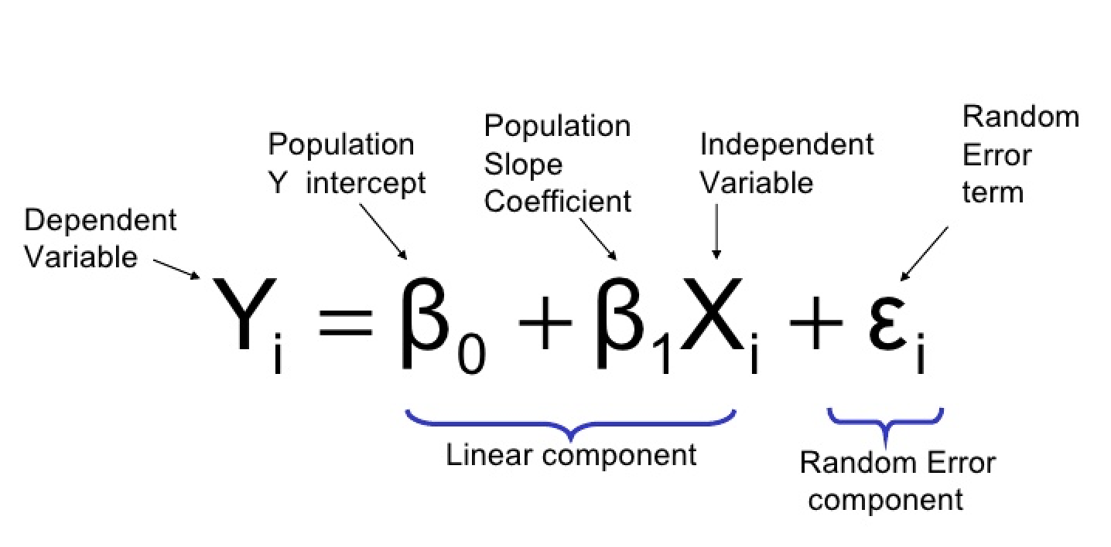Illustration 1: Modèle d'une équation de droite de régression linéaire (source)

Graphiquement, elle va prendre la forme suivante :

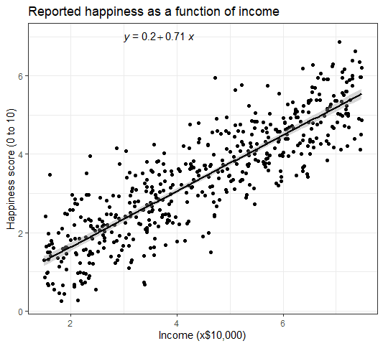
Exemple de régression linéaire. La droite traversant le nuage de point est la droite best fit line, qui modélise la relation et qui permet, à partir de son équation, de prédire y pour tout x.
La source de cette image fourni également un guide pas à pas pour produire une régression linéaire.

Pour être réalisée, la régression linéaire doit :
- être appliquée à une paire de variables quantitatives continues,
- si c'est une régression linéaire multiple, alors toutes les variables doivent être quantitatives continues,
- visuellement, les paires de variables (Y couplée avec chaque X) doivent former un nuage de point simplifiable par une droite.

Dans le cadre de l'apprentissage automatique, ce modèle doit être évalué :
- mean absolute error,
- mean sqared error,
- root mean squared error

On recherche l'erreur la plus petite.

Sources
Qu'est-ce qu'une régression linéaire.
La droite des moindres carrés.
Comment faire une régression linéaire simple avec Python, pas à pas.
Comment faire une régression linéaire simple avec R, pas à pas.
4 exemples de régression linéaire dans la vraie vie.
Logistic Vs linear regression + perform in Python.

Régression logistique

Dans le cas de la régression linéaire, les deux variables doivent être continues. Seulement, dans certains cas, on peut avoir des variables discrètes et/ou catégorielles. On n'utilisera pas cette modélisation dans le cadre d'une explication. Cet outil est basé sur les probabilités : on veut savoir quelle est la probabilité qu'un évènement arrive. Autrement dit : si on considère l'appartenance à un groupe sanguin, quelle est la probabilité d'avoir telle valeur et d'appartenir à tel groupe sanguin. Pour chaque groupe, on à 1 ou 0 (appartient ou n'appartient pas).

Cette technique est utilisée dans le cadre des problèmes de classification (vu qu'elle va répartir en vrai:faux chaque individu selon la probabilité d'appartenance).
Graphiquement, un tel modèle est représenté par une courbe en "s" (parce que c'est soit vrai, soit faux) :

Ci-contre, un exemple de modélisation de régression logistique. Contrairement à la régression linéaire, ce modèle est applicable lorsque les variables suivrent une distribution binomiale. Il est également nécessaire d'avoir un seuil, il s'agit de placer les individus en fonction des seuils définis.
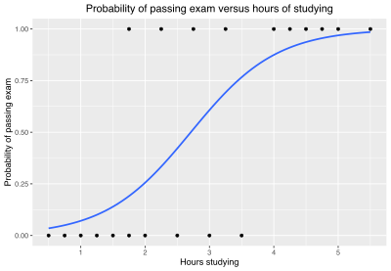Illustration 2: Courbe d'un modèle de régression logistique
Ainsi, la variable dépendante est continue et la variable explicative est catégorielle ou discrète.

On rappelle que l'équation de l'occurence d'une probabilité est : P(event + n-event) = 1. On utilise une fonction logarithmique pour passer de [0 ; 1] à [-inf ; +inf]. On aura alors accès au pouvoir prédictif d'un modèle de régression logistique :

Illustration 3 : pouvoir prédictif d'un modèle de régression logistique
Valeur | Pouvoir prédictif
< 0.02 | Inutile
[ 0.02 ; 0.1 ] | Faible prédiction
] 0.01 ; 0.3 ] | Moyen
] 0.3 ; 0.5 ] | Fort
> 0.5 | Très bon

Cet outil est accompagné d'une courbe de performance, appelée recursive operating characteristics (ROC). C'est une courbe de performance de la classification binaire du modèle, c'est-à-dire "à quel point c'est fiable ?".

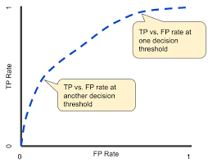
Ceci est un schéma d'une courbe ROC. Elle montre la variation entre les taux vrais positifs et les faux positifs, selon le seuil de valeur.
TP : true positive, FP : false positive.

Dans le cadre du ML, comme tout modèle, il est nécessaire de l'évaluer. 4 indicateurs d'évaluation sont disponibles :
- précision,
- recall,
- F1-score,
- ROC curve

Techniques d'analyse spatiale

Notions et concepts
Les techniques d'analyse spatiale viennent compléter la géo-visualisation des données. En effet, la géo-visualisation des données permet d'avoir un premier aperçu de la distribution des données. Seulement, cette distribution peut être liée au hasard. Afin de détecter les patterns spatiaux, on utilise l'analyse de données spatiales exploratoire.

"Notre cerveau est une machine à reconnaître les formes très puissante. Cependant, il peut parfois être trop puissant et nous amener à détecter des faux positifs, ou des schémas qui n'existent pas statistiquement. Ce problème est particulièrement préoccupant lorsqu'il s'agit de visualiser des polygones irréguliers de tailles et de formes différentes." (source : Mesurer l'autocorrélation spatiale).
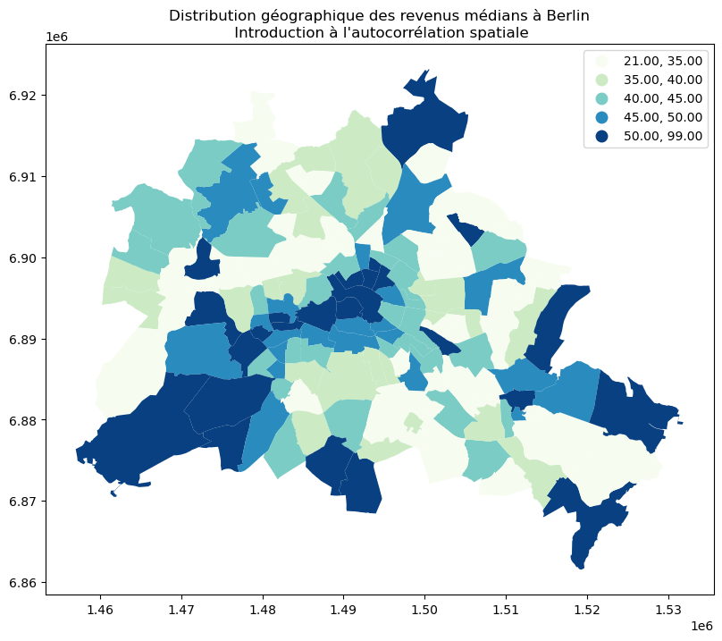Illustration 1: Détecter visuellement des motifs et justifier à l'aide de l'autocorrélation spatiale

Autocorrélation spatiale
"Le concept d'autocorrélation spatiale est lié à la combinaison de deux types de similarité : la similarité spatiale et la similarité des attributs. Bien qu'il existe de nombreuses mesures différentes de l'autocorrélation spatiale, elles combinent toutes ces deux types de similarité en une mesure synthétique." (source : Mesurer l'autocorrélation spatiale). L'autocorrélation spatiale a plusieurs applications. Elle permet de mesurer l'importance de la composante géographique, dans la distribution d'une variable. Par exemple : est-ce que le revenu élevé est significativement localisé au nord d'un pays ? On parlera aussi de dépendance spatiale. Bien qu'on mesure l'importance (ou non) de la composante spatiale, cela ne signifie pas pour autant un lien de causalité. On applique généralement ce genre de technique a des polygones. Cependant, on peut l'appliquer à des points. Dans ce cas, elle permet de mettre en évidence des anomalies selon une métrique, en considérant, en dehors des résultats observés, un cas "normalement attendu".

Attention : si les données sont agrégées suivant un découpage qui ne respecte pas le phénomène à détecter, alors les indicateurs d'autocorrélation peuvent sur-estimer ou sous-estimer le phénomène et son intensité (Manuel d'analyse spatiale, Chapitre 3 de l'INSEE).

Attention : les unités spatiales irrégulières (telles que les limites administratives) ne reflètent pas forcément la distribution du phénomène sous-jacent, dans le cas d'un changement d'échelle.

Attention : pour mener à bien un test d'autocorrélation spatiale, il est nécessaire de connaître la distribution de la variable d'intérêt, sous l'hypothèse nulle (absence d'autocorrélation spatiale).

Il existe une autocorrélation globale et une autocorrélation locale. L'autocorrélation globale permet d'indiquer une tendance dans un jeu de données (au même titre qu'une moyenne), avec une valeur de signficativité (une p-value). Lorsque la p-value est inférieur au seuil de 5%, alors on peut dire que la mesure de l'autocorrélation globale est statistiquement significative. L'autocorrélation spatiale impact significativement les résultats d'une analyse. C'est pourquoi il faut la repérer avant tout traitement poussé (test de corrélation, régression etc). Ceci est vrai, que l'autocorrélation spatiale soit substantielle ou résiduelle. Afin de mesurer l'autocorrélation globale d'une variable, on va utiliser le diagramme de Moran. Un tel graphique est composé d'un axe x avec les valeurs centrées de la variable d'intérêt et en y, les valeurs moyennes des voisins pour la variable d'intérêt (donc la matrice de pondération spatiale). Ainsi, le diagramme de Moran va représenter un nuage de points et quatre cadrans : HH, LL, HL et LH. Le cadran ayant la plus forte concentration de point informe sur la tendance globale de l'autocorrélation pour la variable étudiée.

Attention : plus il y a de voisins et plus les valeurs moyennes pour la variable d'intérêt vont se rapprocher de la moyenne de la population.

Il faut aussi vérifier la stationnarité avant de faire un test de Moran. La stationnarité c'est lorsque qu'un processus (concentration, dispersion) identifié à l'échelle globale est vrai à l'échelle locale.

La mesure de l'autocorrélation spatiale locale. Relation entre chaque observation et son voisinage. C'est un score de mesure de la relation, qui informe sur les structures spatiales. Appartient à la famille des LISAs (voir la partie vocabulaire pour plus d'information).

Il existe de nombreux indicateurs d'autocorrélation locaux et globaux. Les globaux mesure l'autocorrélation pour la zone d'étude entière, tandis que les locaux vont localiser les grappes de valeurs similaires et proches géographiquement. Ces deux indicateurs vont :
- identifier les grappes de valeurs similaires,
- et identifier les zones de non stationnarité.

Il existe, parmi ces indicateurs locaux, des indicateurs appelés LISA (Local indicator of spatial association), défini par :
- la mesure de l'intensité des associations locales,
- la somme des indices locaux est proportionnelle à la somme de l'indice global.
Le g de Geary n'est pas un LISA puisqu'il ne vérifie pas ces deux conditions. En revanche, le I de Moran, très souvent utilisé, vérifie ces conditions.

Indice d'autocorrélation spatial : I de Moran

Poids spatial
"Dans l'analyse de l'autocorrélation spatiale, les poids spatiaux sont utilisés pour formaliser la notion de similarité spatiale. Il existe de nombreuses façons de définir les poids spatiaux."(source : Mesurer l'autocorrélation spatiale).

Décalage spatiale (spatial lag)

Getis-Ord

Spatial scan statistic de Kuldorff

Lissage local

DBscan

ST-DBscan
Technique pour l'analyse spatio-temporelle. Cette technique permet de réaliser des clusters spatio-temporels.
A lire article expliquant comment fonctionne l'algorithme du ST-DBscan.

Importance des probabilités

Notions de géométrie/morphomath

Sources
Répertoire github complet sur l'analyse de données spatiale et la représentation cartographique.
Geopandas pour l'analyse de données.
Définition et explication de l'autocorrélation spatiale. Ce site propose également une explication détaillée avec des productions ainsi qu'une application dans un notebook en Python.
Comment faire une analyse d'autocorrélation spatiale avec Python ?
Application de l'autocorrélation spatiale en Python à Londres.
I de Moran et Getis-Ord.
Techniques d'analyse spatiale avec Python.
Analyse de données spatiales avec Python, Master SIGAT.

Cartographie et représentation de données spatiales

Règles de sémiologie graphique

Cartographie statique

Cartographique dynamique/interactive

Sources
Techniques de représentations cartographiques
Exemple de SIG web libre.

Classification ascendante hiérarchique
Prérequis :
- notions d'analyse géométrique des données,
- CAH
- analyse factorielle
Définition. Les algorithmes de classifications permettent de regrouper les variables ou les individus en fonction de leur ressemblance et les distinguer selon leur différences. Ainsi, des groupes homogènes sont formés (en minimisant l'inertie intragroupe) et hétérogènes entre eux (en maximisant l'inertie entre les groupes). La classification s'opère sur les attributs statistiques des individus. L'inertie totale correspond à la somme du carré des distances de chaque point de donnée au centre. Elle est composée ainsi d'une intertie intragroupe et d'une inertie intergroupe. Cette technique permet à l'utilisateur de choisir le nombre de classes en sortie, à partir des graphiques d'aide à l'interprétation. Malgré que cette technique soit énergivore, elle reste très utilisée en sciences sociales.
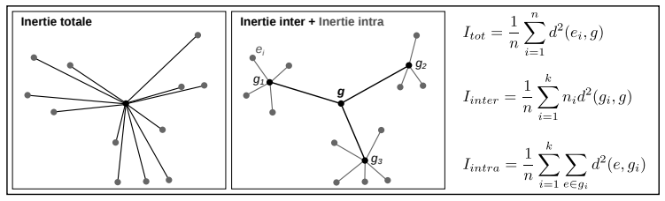Illustration 1: Classification et décomposition de l'inertie (R et Espace)
En géostatistique, on utilise la distance euclidienne pour calculer la distance entre les variables. Mais, dans Manuel d'analyse spatiale avec R plusieurs autres méthodes de calcul de distance sont proposées. Dans ce cas, il faut tester plusieurs distances, et choisir en fonction des meilleurs résultats pouvant répondre à un problème.

Conditions de validité
Les données doivent être quantitatives.

Pré-processing
On commence par faire une analyse univariée des données. On recherche les tables avec des outliers, on essaie de comprendre les distributions et de les caractériser. S'il existe des outliers, il faut les traiter : soit on les supprime (rarement conseillé) soit on les ramène au reste de la distribution en changeant les valeurs (le préciser dans le rendu final).
Ensuite, on réalise une matrice de corrélation entre les variables. On peut alors déjà voir s'il y a des relations linéaires possibles entre les variables à classer. On peut déjà commencer à émettre des hypothèses sur les résultats que l'on pourrait trouver.
Ensuite, on centre-réduit nos variables afin de leur donner à toutes le même poids et pour s'affranchir des unités. Centrer-réduire permet de s'affranchir des unités. En effet, vu qu'on va mesurer la distance entre chaque individu avec la distance euclidienne, il faut avoir les mêmes unités (B. Maranget).
De là, on va calculer la distance entre tous les individus, pour chaque variable. En effet, on rappelle que la classification a pour but de regrouper toutes les variables qui se ressemblent, donc les distances entre deux valeurs doivent être minimales.
Une fois les distances calculées, généralement, on les visualise à l'aide d'une matrice. A noter que plus on aura de variables et d'individu, plus on aura de valeur dans la matrice, et moins elle sera lisible. Il serait intéressant de pouvoir donner des couleurs aux différentes valeurs, par rapport à la distance (considérer le min et le max de distance possible pour créer une échelle de valeur). C'est intéressant quand il n'y a pas de géométrie qui accompagne l'individu.

Réalisation
Une fois la phase de préparation à la classification finie, on réalise un dendrogram (ou arbre hiérarchique). Ce genre de graphique donne un aperçu des groupements possibles entre les individus et le nombre de classes possibles en conséquence. Les dendrogram sont souvent utilisés dans les présentations finales, au lieu du radar plot. Le radar plot est rarement utilisé, moins que le dendrogram.
On choisit arbitrairement le nombre de classes que l'on souhaite conserver (voir les différents résultats possibles à partir de chaque classification, et en choisir une pertinente par rapport aux objectifs).
On peut également s'intéresser au paragon, individu le plus représentatif de sa classe.
Enfin, on utilise les radar plot pour représenter les caractéristiques des classes que l'on a retenu ou bien on calcule la moyenne des caractéristiques de chaque cluster pour donner une idée générale des caractéristiques de chaque cluster.

Sources
Manuel d'analyse spatiale avec R
Manuel d'analyse statistique de base avec Python
Manuel de mathématique avec Python (dont théorie des graphes, lois de probabilités, statistiques, modélisation etc)
Comment afficher les caractéristiques d'une typologie issue d'une CAH avec R
Exemples d'apprentissage non supervisés en Python
Faire une classification ascendante hiérarchique avec R (larmarange).
Introduction à la classification : éléments théoriques.
Tutoriel complet sur la hiérarchisation groupée avec scikit-learn (anglais)
Tutoriel complet (en français) sur l'analyse de données avec Python et scikit-learn

Cartographie interactive

Pré-processing

Réalisations

Sources
Utiliser kepler.gl dans Jupyter
Implémenter l'analyse spatiale dans la science des données, challenges et bonnes pratiques

Analyse raster

Concepts et notions de bases sur l'analyse raster

Quelques cas d'usage de l'analyse raster

Faire une analyse raster en Python

Faire une analyse raster avec R

Sources
Utiliser rasterio pour analyser les inondations avec Python.

## ----- FIN -----

